
Firenze Giugno 2014.

Alle Società in indirizzo.
Alla Responsabile Tecnica Regionale.
Alla Presidente della Lega Regionale.
Ai componenti la Formazione GAF

Oggetto: organizzazione Corsi Formazione 2014/2015.

La formazione regionale sta organizzando i due Corsi in oggetto:

-CORSO OPERATORE SPORTIVO VOLONTARIO.(O.S.V)
-CORSO TECNICO EDUCATORE REGIONALE. (T.E.R) ( sezione GAF)

Nel nuovo Regolamento di Formazione Nazionale detti Corsi hanno una diversa formulazione che prevede più ore per il Corso OSV ed un diverso programma per il Corso T.E.R .
Il Corso OSV avrà una durata di 42 ore rispetto alle 38 dei Corsi precedenti.

Il Corso Tecnico Educatore Regionale si svolge su tre moduli:

Un primo modulo obbligatorio che tratta sui rapporti con l’atleta e la gestione dell’allenamento; ha una durata di 16 ore e conclude la prima parte del Corso.
Poi ci sono due moduli tecnici ( Masters) che si svolgeranno al di fuori del primo modulo e che possono essere più o meno frequentati; questi masters avranno una durata di 8 ore ciascuno ed un costo staccato da quello del primo modulo; la frequenza a questi Master è facoltativa dato che si può frequentare anche un solo Master.

Entrambi i Corsi si terranno indicativamente tra ottobre 2014 e gennaio/febbraio 2015.

In allegato troverete i moduli di iscrizione da compilare e spedire al mio indirizzo massimo entro la metà di settembre.

Le date e le sedi vi saranno comunicate appena avuto l’autorizzazione dalla Formazione Nazionale.

In attesa di vostri riscontri invio cordali saluti.

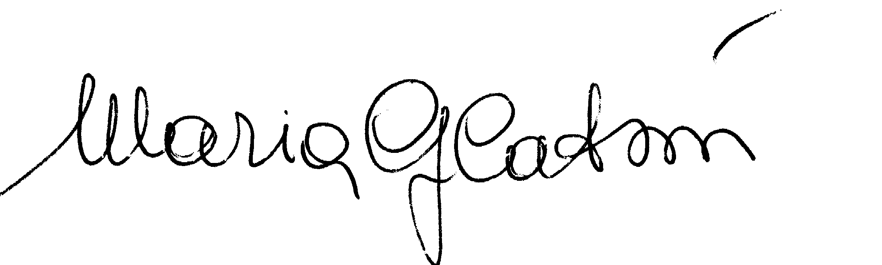
Maria Grazia Catani

P. S: per coloro che hanno frequentato il precedente Corso Tecnico Educatore può essere interessante iscriversi anche ai soli Mastes che avranno carattere esclusivamente tecnico.
Pregherei chi sceglie questa soluzione di farlo sapere compilando ugualmente la scheda di iscrizione ma evidenziando la loro scelta per organizzare il materiale tecnico

